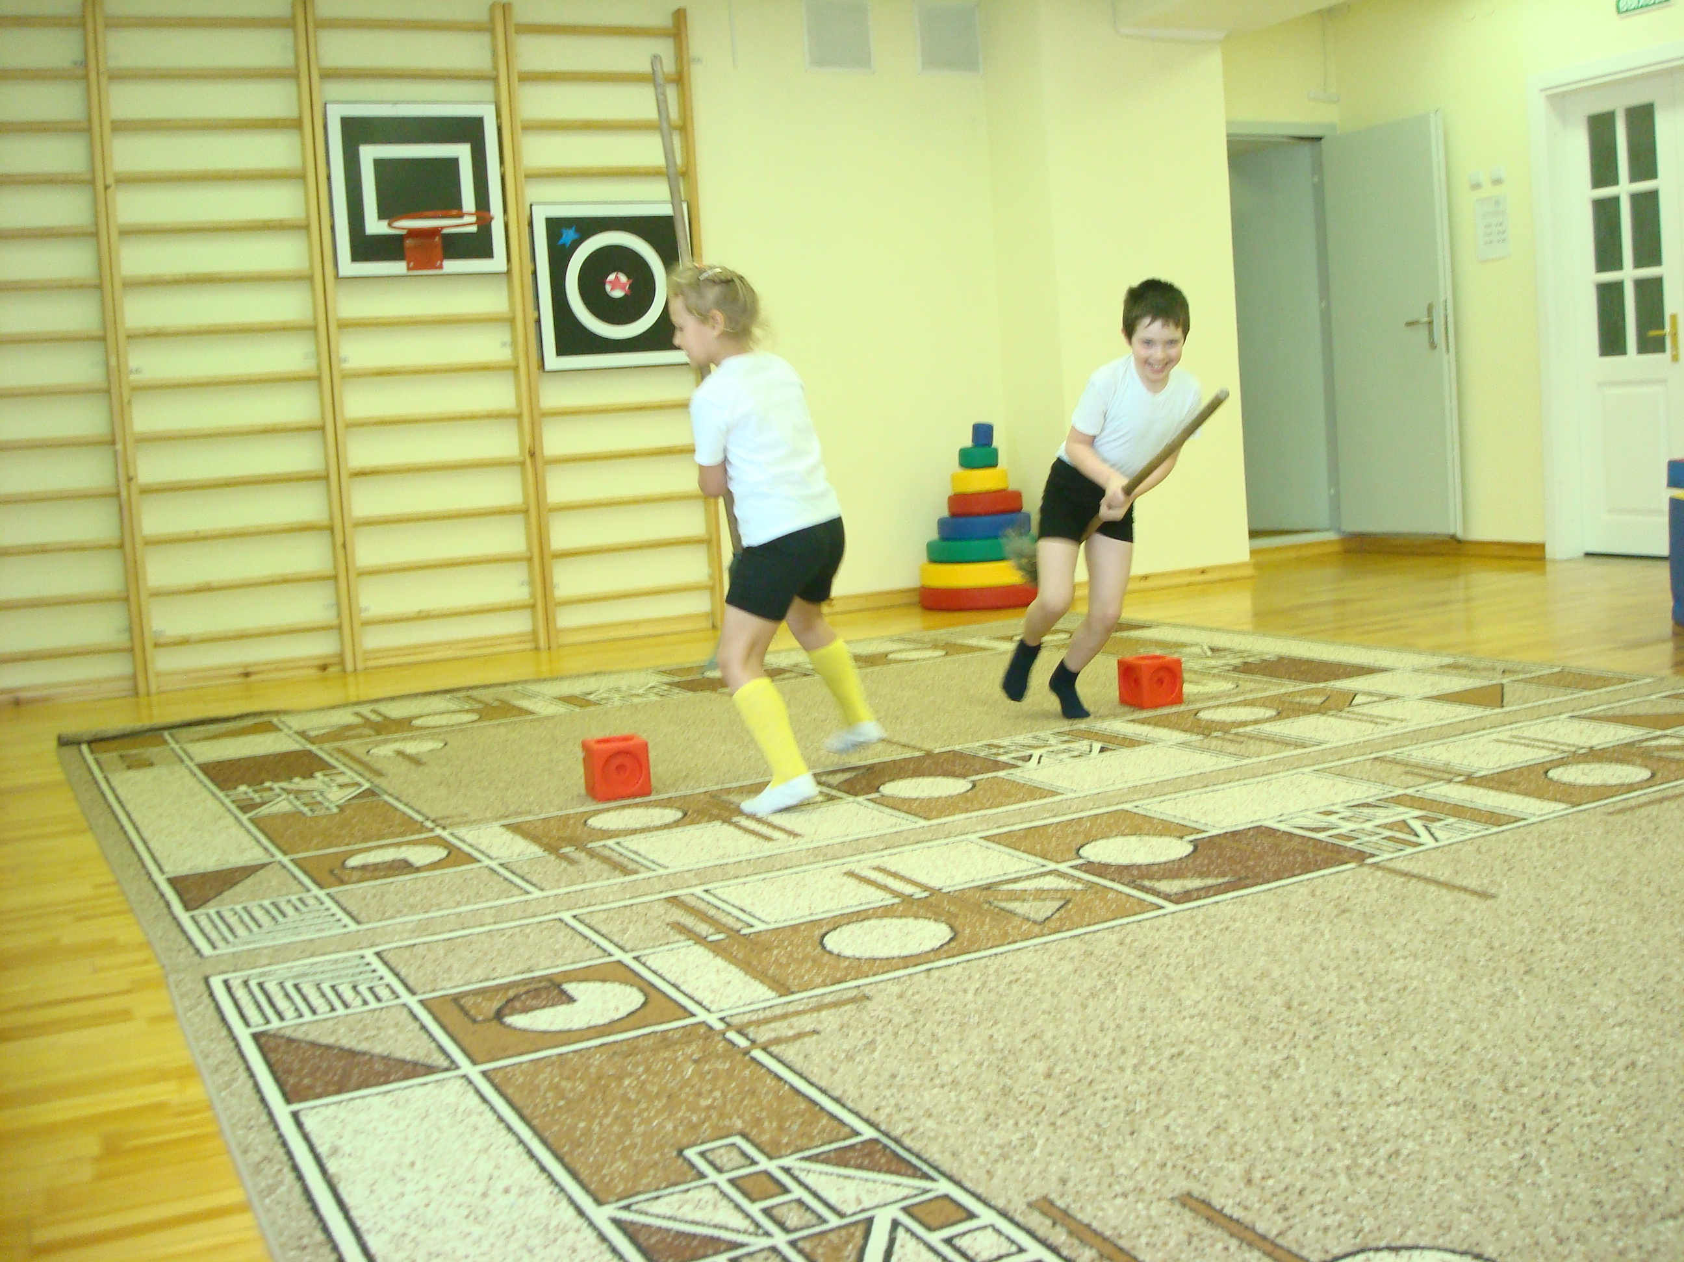
«На санках по горе крутой»
Пришла зима,
Оделись в белое поля.
Стоят деревья в шапках белых.
Зима – для сильных, ловких, смелых.
С таким началом 26 февраля и 1 марта в МБДОУ «Детском саду №49 «Радуга» проходил спортивный праздник между старшими и подготовительными к школе группами «На санках по горе крутой». Так, как на улице было холодно, нам это не помешало, мероприятие проходило в спортивном зале. У каждой команды было свое название и девиз. Эстафеты были подобраны с учетом возрастных особенностей детей: « Черепахи», «На помеле», «Попади в цель», «Разноцветные круги», «Отгадай загадку», «Кто быстрее». По команде: На Старт! Внимание! Марш! Участники друг, за другом выполняли эстафеты, зарабатывают свои баллы. Зимний спортивный праздник подошел к концу.
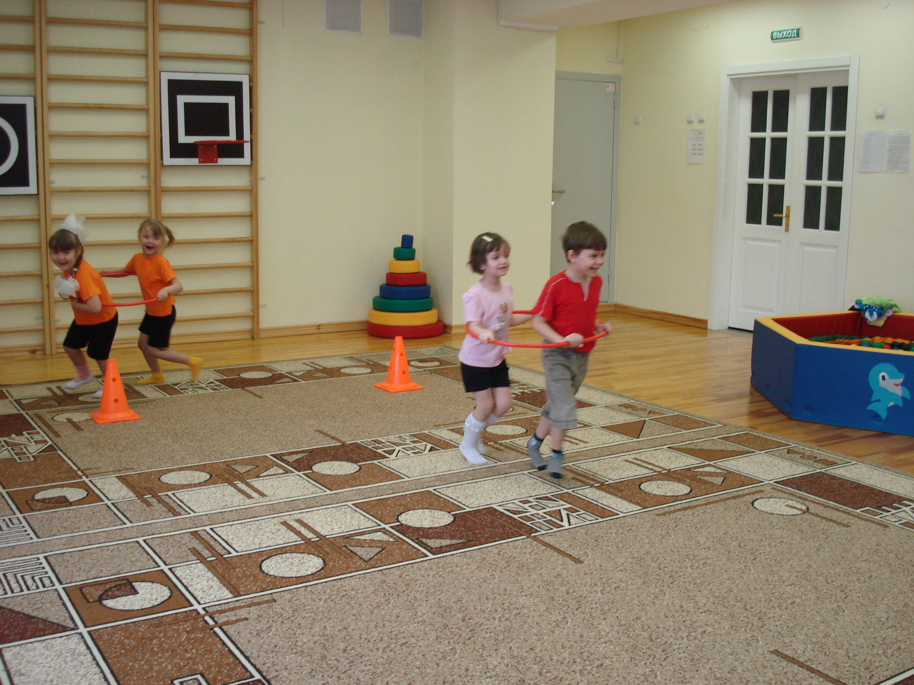
Посмотрите, полюбуйтесь
На веселых дошколят.
Олимпийские надежды
Ходят нынче в детский сад.
Команды показали свою быстроту, ловкость, выносливость. Поэтому каждый участник получил медаль за участие в спортивном празднике.
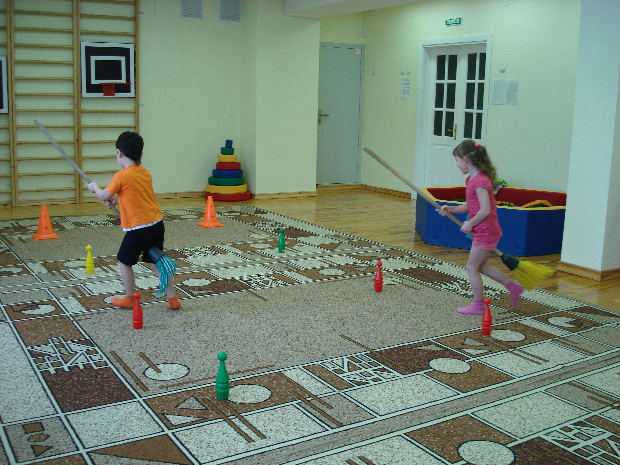
Быстрых, здоровых и смелых ребят
Вырастил наш детский сад!

